**Спецификация требований к программному обеспечению**

**Дата: (03.10.2015)**

# 1 Введение

В рамках данного проекта разрабатывается десктопное приложение Weather для предоставления информации о прогнозе погоды.

## Назначение

В данной спецификации обозначены основные требования к программному продукту.

## 1.2 Рамки

В настоящее время существует огромное количество мобильных приложений для просмотра прогноза погоды, но пользователям компьютеров и ноутбуков приходится искать соответствующие сайты с прогнозом. Это может вызывать некоторые трудности у пользователей, которые плохо знакомы с работой браузеров.

Поэтому целью данного проекта является разработка программного продукта Weather, с помощью которого можно просмотреть прогноз погоды на ближайшие дни для заданного города.

Информацией о прогнозе погоды ежедневно интересуются люди разных профессий и возрастов (школьники, пенсионеры, студенты и др.) Поэтому приложение подойдет для пользователей с различным уровнем компьютерных знаний. И будет иметь простой, но удобный пользовательский интерфейс.

## 1.3 Глоссарий

|  |  |
| --- | --- |
| Weather | Название программного продукта |
| Main page | Главное окно приложения Weather |
| Поле “City” | Выпадающий список для выбора города |
| Поле “Date” | Поле Calendar для выбора даты |
| Кнопка “Update” | Кнопка для обновления данных о погоде |
| User | Пользователь приложения |
| www.weather.com | Сайт, с которого приложение получает данные о погоде |
| Choose city | Позволяет пользователю выбрать город, для которого необходимо узнать прогноз погоды |

## 1.4 Обзор

Спецификация состоит из четырёх разделов. Во втором разделе приведено общее описание программного продукта. Описаны преимущества относительно существующих аналогов, обозначены функции, которые будет предоставлять приложение, присутствует информация о пользователях программного продукта.

Раздел 3 предназначен для разработчиков и описывает полные требования к приложению.

В разделе 4 дается описание процесса управления изменениями. Представлены функции, которые включает в себя приложение, интерфейсы программного продукта. Также приведена информация о качестве продукта (надежность, безопасность, доступность).

# 2 Общее описание

## 2.1 Преимущества продукта

Зачастую пользователей интересует минимум информации о состоянии атмосферы (температура воздуха и осадки). Но во многих приложения представлено огромное количество ненужной информации. Как например, в аналоге Weather Meter для Windows 7. В этом приложении описано атмосферное давление, температура воздуха, осадки, видимость, время рассвета и заката и фазы луны. Окно приложения имеет небольшой размер и большой объём данных. Это затрудняет чтение информации Данный недостаток устранён в приложении Weather, так как отображаются только самые необходимые данные.

### 2.1.1 Интерфейсы пользователя

Приложение будет иметь одно окно. В нём будет отображаться информация о погоде для выбранного города на текущий день. Город можно выбрать из выпадающего списка. Также можно просмотреть прогноз на другую дату.

### 

Рисунок 2.1.1. – Внешний вид программы Weather

### 2.1.2 Коммуникационные интерфейсы

Для функционирования приложения необходим доступ в Интернет.

### 2.1.3 Ограничения на размер используемой памяти Приложение Weather должно использовать не более 1Гб памяти.

## 2.2 Функции продукта

* Выбор города
* Выбор даты
* Просмотр прогноза погоды для заданных параметров.

## 2.3 Характеристики пользователей

Приложение предназначено для любых групп пользователей. Никаких дополнительных знаний не требуется. Пользователю достаточно уметь включать компьютер, подключаться к интернету и запускать приложение.

## 2.4 Ограничения

Программный продукт Weather не взаимодействует с другими приложениями.

## 2.5 Предположения и зависимости

На требования, описанные в данном документе, повлиять может мнение пользователей, задействованных в тестировании продукта.

Операционные системы, на которых работает приложение - Windows 7, Linux.

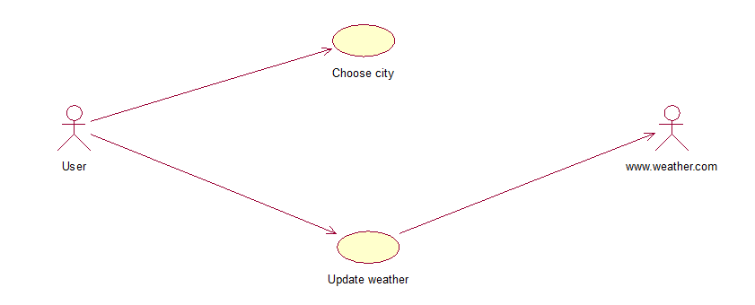

Рисунок 2.5.1 Use Case Diagram

# 3 Полные требования

## 3.1 Интерфейс ПС

Система взаимодействует с пользователем через графический интерфейс.

Двойной клик по иконке программы – приложение запускается.

При запуске приложения отображается погода на текущую дату для города, который был выбран при последнем использовании приложения.

1. Входными данными является город, который можно выбрать из выпадающего списка.
2. Выходными данными является температура воздуха, вероятность осадков и ветер для выбранного города и даты. Информация о погоде берется с сайта [www.weather.com](http://www.weather.com)

## 3.2 Функции

1. Выбор города.
2. Проверка на корректность ввода даты (нельзя выбрать прошедшую дату).
3. Вывод информации о прогнозе погоды.
4. Сохранения города, для которого просматривался прогноз при последнем использовании приложения.

## 3.3 Производительность

На запуск приложения отводится не более 20 секунд.

Обновление прогноза погоды зависит от скорости интернета.

## 3.4 Качество продукта

### 3.4.1 Надежность

1. Система работает одинаково стабильно в различных операционных систем.

2. Система возвращает правильные выходные данные в соответствии с входными.

3. Время обработки запроса не должно превышать 3 секунд.

### 3.4.2 Доступность

Требования для восстановления системы после сбоя: система должна позволить пользователям перезапустить приложение.

Программа доступна для всех пользователей ПК.

### 3.4.3 Безопасность

Продукт является open-source приложением, исходные коды которого доступны всем желающим. Приложение не обеспечивает шифрования информации пользователя или иных методов защиты информации.

### 3.4.4 Переносимость

Программный продукт должен работать одинаково стабильно в различных операционных систем. Именно поэтому используется язык программирования Java.

# 4 Процесс управления изменения

При изменении требований новый функционал может быть добавлен только при согласовании с заказчиком и разработчиками. Также должны быть оговорены новые сроки выполнения.